Ofício Vereador Nº 967/2024

São Roque, 6 de junho de 2024.

Prezada Senhora,

Venho, por meio deste, cordialmente solicitar o serviço de motonivelamento e cascalhamento, inclusive raspa asfáltica para manutenção das ruas Margarida e Crisântemo no Bairro do Mombaça.
Os moradores reclamam a precariedade das ruas (fotos anexas), causando muitos transtornos. Relataram também ter parte do material que foi comprado com o sacrifício de todos os moradores, mas que, infelizmente não será o suficiente. Solicitando então, o complemento e a mão de obra ao Departamento de Obras visando trazer melhorias para garantir a segurança de todos munícipes.
Esses serviços são fundamentais para a manutenção de estradas e vias públicas, garantindo a segurança dos motoristas e pedestres que transitam pela região. Além disso, a realização do motonivelamento, do cascalhamento e a raspa asfáltica podem contribuir para o desenvolvimento econômico da região, favorecendo o transporte de produtos e trazendo melhor qualidade de vida das comunidades locais.
Na certeza de que dispensará especial atenção a este Ofício, desde já agradeço, renovando meus mais sinceros protestos de elevada estima e de distinta consideração.

Atenciosamente,

Cláudia Rita Duarte Pedroso
(Dra Claudia Pedroso)
Vereadora

À
Ilustríssima Senhora
ENGª MARINA MAGALHÃES
MD. Diretora do Departamento de Obras da Prefeitura da Estância Turística de
São Roque – SP

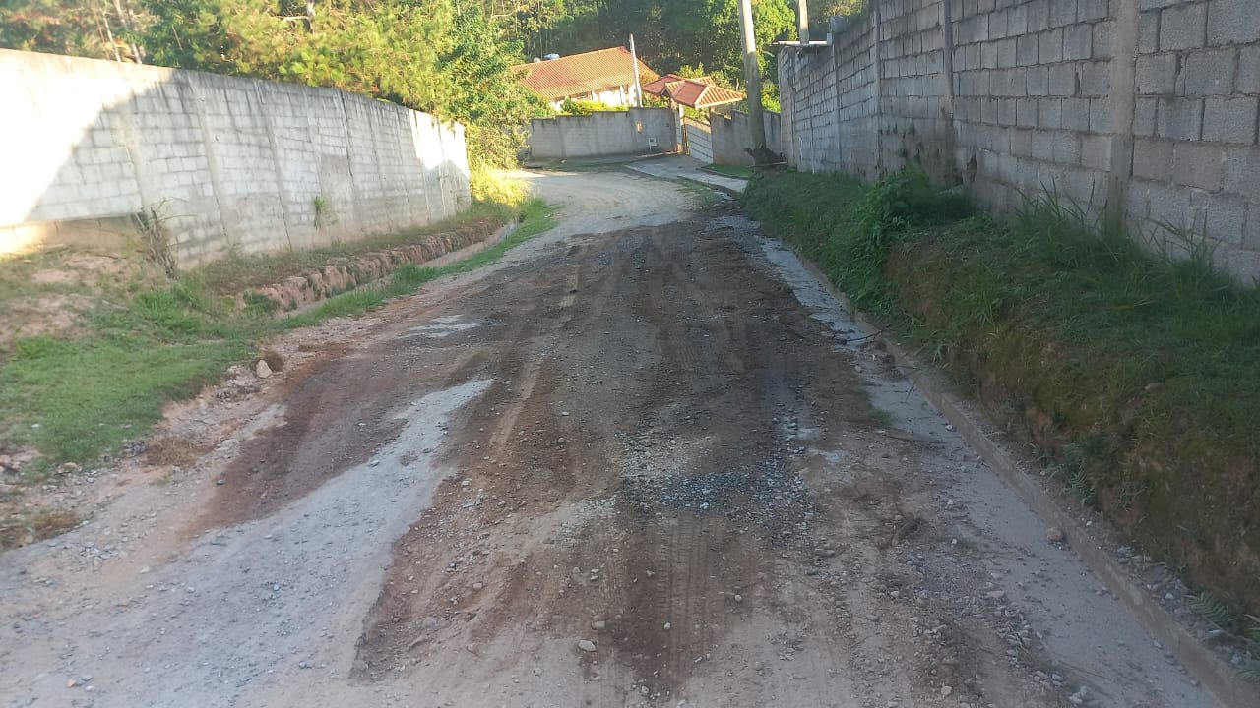
Anexos:

